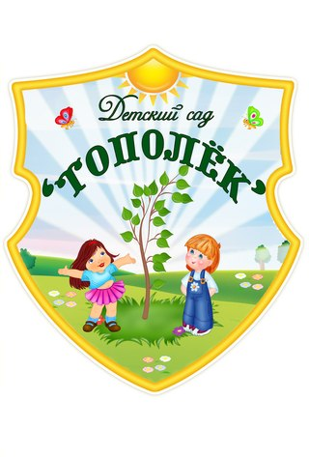
Газета МКДОУ АГО «Ачитский детский сад «Улыбка» -
филиал «Ачитский детский сад «Тополёк»
Февраль 2018 №5


Читайте в номере:

Лыжня России среди ДОУ стр. 2
«Засветись!!!» стр. 3
Сегодня в нашем детском саду прошла масленица!!! стр. 4 Масленица повеселила, накормила, одарила стр.5 «Первые выборы» стр. 6
Исследовательский проект «Что мы знаем о танке?» стр.7
Проект «Для чего нам армия?» стр. 10
«Русские богатыри – защитники Отечества» стр.12
Как детский сад «Тополёк» пап поздравлял стр. 14
Детский сад «Тополёк» готовится к выборам стр. 17
Делимся опытом стр.17
Конкурс «Моя прекрасная няня - 2018» стр. 18

Февраль 2018 № 5

Лыжня России среди ДОУ

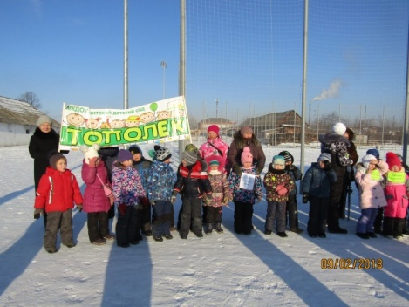
Лыжня России вновь нас всех зовёт.

Пришла пора – готовиться на старт.

И нет пути назад – и только всем: вперёд!

Победы подсчитает всем нам – спорт.
Лыжи – одно из самых доступных спортивных зимних увлечений. Ходьба на лыжах укрепляет физическое здоровье детей, является отличным закаливающим средством, способствует развитию быстроты, выносливости, координации, укреплению опорно-двигательного аппарата, а влияние свежего воздуха особенно благотворно для деятельности органов дыхания.
По всей России каждый год проходят лыжные гонки «Лыжня России», в которых принимают участие, как взрослые, так и дети. Цель приобщать детей к традициям большого лыжного спорта.
Наш детский сад ежегодно участвует в спортивном празднике, посвященный лыжным гонкам для дошкольников.
Вот и этот год не был исключением. 9 февраля в 10 часов утра стартовали: дети старших и подготовительных групп на школьном стадионе.
В праздничной, спортивной атмосфере, дети получили заряд бодрости и хорошего настроения. Команда детского сада «Тополёк» была самая многочисленная. В забеге на 300 метров, среди мальчиков I место - Чухарев Андрей (подготовительная группа).
В конце гонки детей ожидали призы от организаторов и похвала от родителей и наставников. Такие мероприятия помогают формировать у ребенка навыки здорового образа жизни, поддерживать интерес к зимним видам спорта, формировать потребность в сохранении и укреплении своего здоровья.
Пусть у наших детей с детства будет вера в свои силы, стремление к спортивным вершинам в будущем!

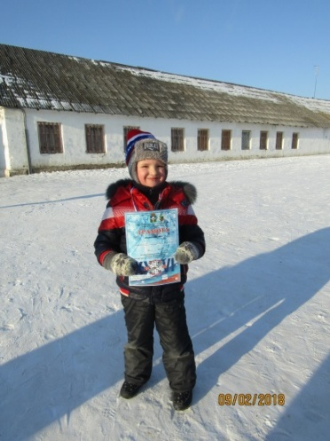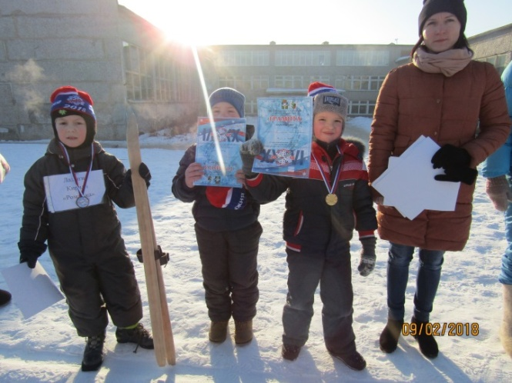

Инструктор по физической культуре Ярушина Ю.А

Февраль 2018 № 5

«ЗАСВЕТИСЬ!!!»
Танцевальный флешмоб под названием «Засветись» прошел 20 февраля 2018 года в 8.00 в МКДОУ АГО «Ачитский детский сад «Улыбка» - филиал «Ачитский детский сад «Тополек» на площади магазина «Монетка».
Цель мероприятия привлечь внимание общественности к проблеме безопасности пешеходов в темное время суток. В целом акция была направлена на популяризацию использования специальных светоотражающих элементов пешеходами, обеспечивающих видимость пешехода для водителя в темное время суток, что в свою очередь снижает риск наезда на пешехода.
В Флешмобе по Правилам дорожного движения приняли участие воспитанники и сотрудники нашего детского сада. Дошкольники со светоотражающими элементами в игровой форме исполняли танцевальные движения «Бибика». Это мероприятие вызвало у воспитанников и родителей детского сада большой интерес. Организаторы флешмоба отметили, что очень важно напомнить ребятам о правилах безопасного поведения на дороге.
Коллектив детского сад благодарит родителей, экипаж ГИБДД № 59- 127 и сотрудников магазина «Монетка» за оказание помощи в проведении флешмоба.

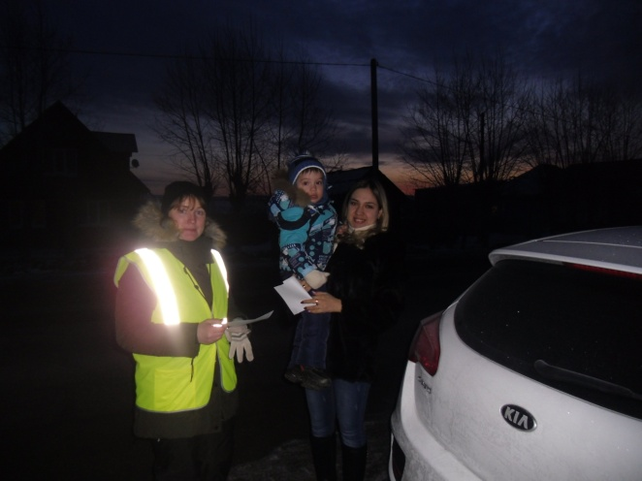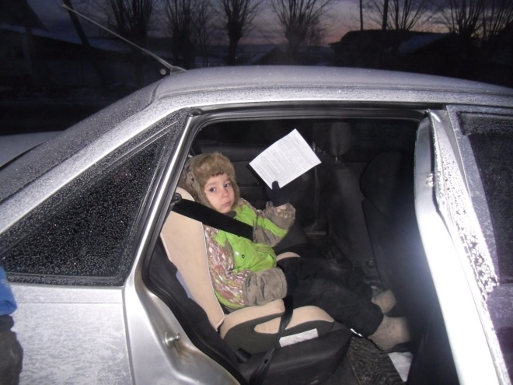

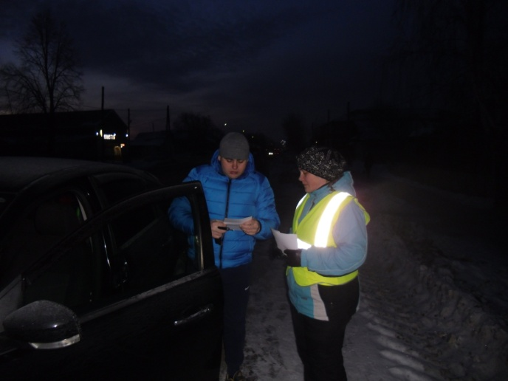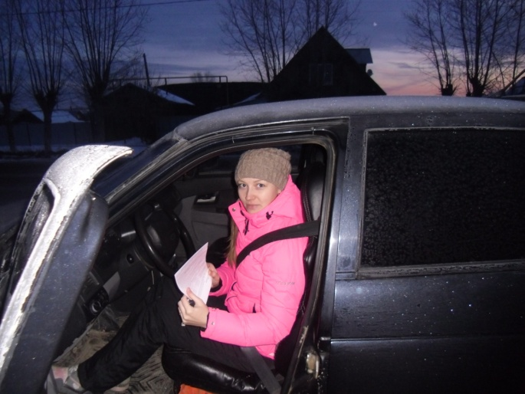
Февраль 2018 № 5

Сегодня в нашем детском саду прошла масленица!!!

Эй, веселей собирайся, народ!
Нынче Масленица в гости идёт.
Спешите, спешите, спешите!
Друзей с собой захватите!

Масленица – очень веселые, озорные и вкусные дни, полные веселья и задора. Это веселые проводы зимы, озаренные радостным ожиданием близкого тепла, весеннего обновления природы.
15 февраля, в нашем детском саду прошёл праздник "Масленица". В зал к детям на Масленицу пришли весёлые скоморохи с играми и забавными шутками. Заглянула красавица Весна и неотразимый сказочный персонаж Баба Яга, которая под звуки русской музыки устроила для всех ребят соревнования.
Солнышко выглядывало из-за туч, и уже совсем по- весеннему пригревало. Ребята с румяными щечками, в ярких платках вышли на улицу, что бы сжечь чучело. А так же с нетерпением прокатиться на красавице - лошадке. В завершении детей ожидали вкусные блины и горячий чай. Повсюду царила атмосфера радости и веселья. Веселым и задорным праздником зиму проводили! Будем ждать весну!!!

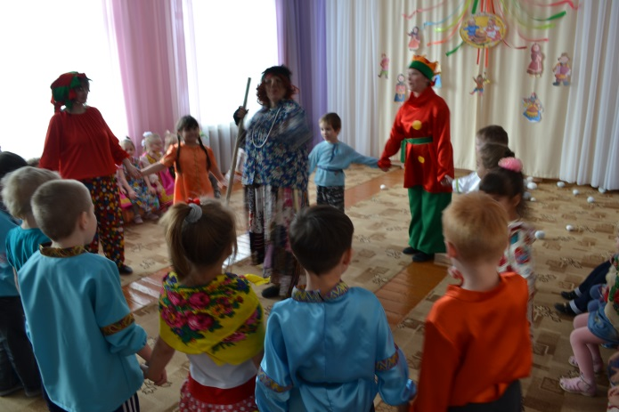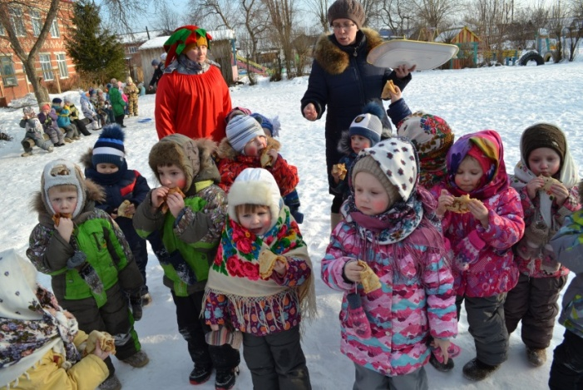

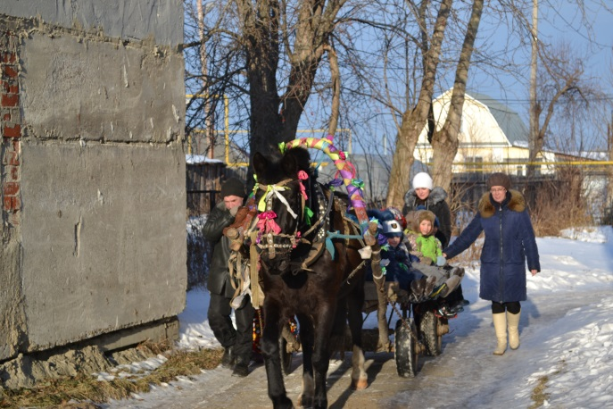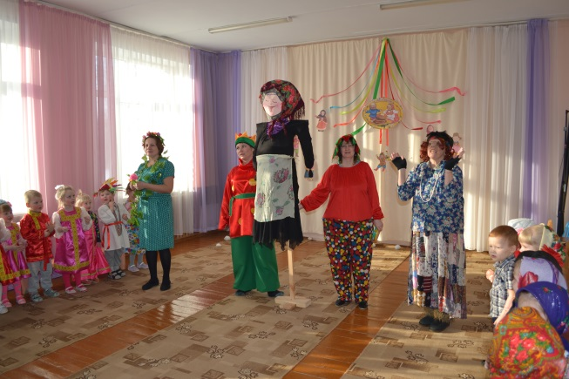
Кирюхина О.П. - воспитатель

Февраль 2018 № 5

Масленица повеселила, накормила, одарила
17 марта в посёлке Ачит прошла Масленица – один из самых главных праздников, связанный с культом солнца. Повсеместно в воскресенье пекли блины и пироги. И подобно древним язычникам сжигали в последний день Масленицы – Прощёное воскресенье – соломенное чучело холодной и лютой зимы.
Самые настоящие народные гуляния традиционно развернулись на площади перед Центральным домом культуры в посёлке Ачит. Проводить уже изрядно надоевшую холодную зиму пришли многие жители Ачита. Бойкую торговлю на площади многие организации: детские сады, школы. Здесь можно было найти перекус на любой вкус, в том числе шашлыки и всевозможную выпечку. Главным блюдом, конечно же, были традиционные русские блины с различной начинкой. Кстати, от желающих отведать кусочек солнца с припеком, маслом и сгущёнкой отбоя не было. Да и как иначе? Блин – символ солнца, хороших урожаев, ладных браков и здоровых детей. А уж русский праздник Масленица – это настоящее блинное раздолье, ведь считается, что чем больше блинов на Масленицу съешь, тем богаче и счастливее проживешь год.
Несмотря на морозную погоду, коллектив детского сада «Тополёк» так же принял участие в Ярмарке - продажи, кроме блинов сотрудники МКДОУ «Тополёк напекли красивых, румяных и вкусных пирожков, с разными начинками. Как дружно педагоги готовили пирожки – так очень быстро их раскупили. Громкая музыка, задорные и румяные, как блины, скоморохи зазывали гостей повеселиться. Прохожему, попавшему в круговерть масленичных гуляний, впору было растеряться: идти угощаться блинами или стать активным участником весеннего праздника.
Особенно всё успела ребятня. Девчонки и мальчишки были рады поиграть, прокатиться на лошадях и выступать на сцене. Кроме участия в Ярмарке сотрудники организовали и принимали участие в фотовыставке «Масленица – озорнушка, веселушка». За все участия коллектив был награждает благодарностями.
Подошли к концу песни да забавы, пришло время с зимой прощаться. Кульминацией праздника стало сожжение чучела. Под общее ликование оно быстро занялось, пламя побежало вверх. С языками пламени и клубами дыма улетели в небо холод и стужа, а на смену им пришла весна, и вселились в души Ачитцев радость, надежда и любовь.

Февраль 2018 № 5

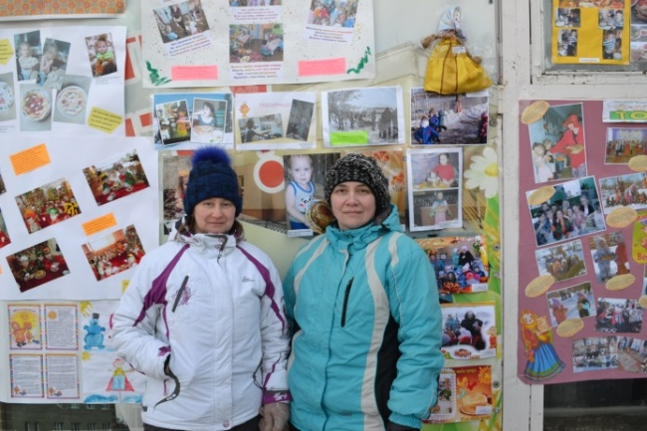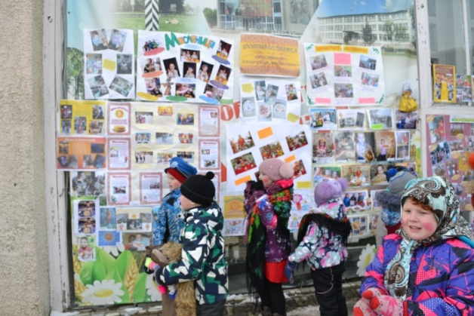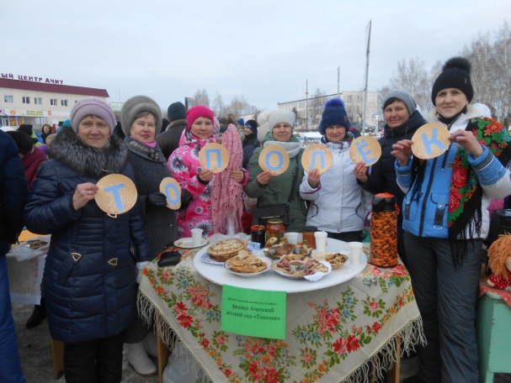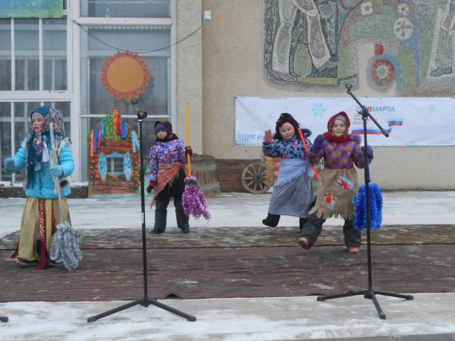
Кирюхина О.П. - воспитатель

«Первые выборы»
В преддверии выборов, дети детского сада «Тополёк» подготовительная группа «Дельфинчики», посетили Ачитский территориальный отдел голосования, где их приветливо встретила Ватолина О.А. Детям рассказали, что такое выборы? и зачем они нужны. В игровой форме Оксана Александровна обыграла « выборы », где дети выбирали «лесного президента». Ребята с удовольствием раскрашивали животных, подсчитывали голоса. С огромным нетерпением ждали, кто станет победителем?
После « голосования » детей угостили сладостями!
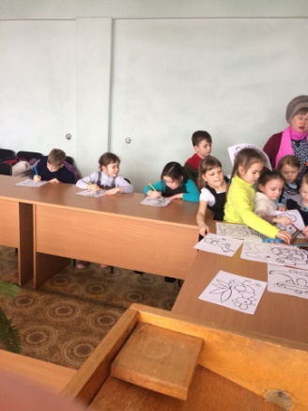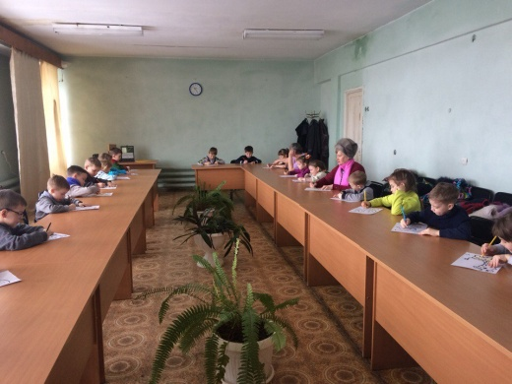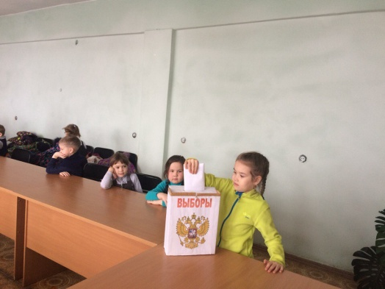
Воспитатель - Черепанова Л.И.
Февраль 2018 № 5

Патриотическое воспитание
Исследовательский проект «Что мы знаем о танке?»
В преддверии Дня Защитника Отечества, в нашем детском саду в группе «Акварельки» прошел исследовательский проект по патриотическому воспитанию «Что мы знаем о танке?». В группе для детей была проведена образовательная деятельность, которая была посвящена знакомству детей с темой войны. Дети приобщались к истории военных событий в России, исследовали историческую составляющую, узнавали практические стороны применения «оружия войны», боевые характеристики танка, его предназначение.
Однако, мало просто говорить о такой машине, каждому юному исследователю любопытно увидеть своими глазами. И тогда я не только рассказала об истории его появления, но и представила вниманию детей фильм о том, как на Урале в городе Екатеринбурге на Уралмашзаводе выпускали настоящие танки. Где и сейчас стоит макет модели танка в прошлом времени.
Во время изучения устройства боевой машины, дети узнавали не только о ней, но и о том, какие профессии связаны с ее изготовлением и обслуживанием. Профессия военного, очень важна, как и другая профессия, потому что они защищают нашу Родину, обеспечивают мир и спокойствие населения страны. Танкисты – это люди сложной профессии, потому что им приходится работать в военных условиях, а это определенные трудности и неудобства, это работа со сложными механизмами, погодными условиями, тактическими и стратегическими задачами, поставленными руководством. Но без них никак нельзя, потому что они знают, как они нужны простым гражданам, они с честью отдают свои воинские обязанности и выполняют воинский долг.
Несомненно, дети показали себя и в творческой деятельности. Совместно со специалистом представили рисунки «Танкиста в танке».
С Почемучкой дети открыли «Секреты кухни», где было предложено приготовить завтрак танкиста. Дети подошли к этому делу с большой ответственностью и сделали бутерброды в форме танка.
Таким образом, дети последовательно «погружались» в познавательный процесс, формировался интерес к разного рода ситуациям внутри заданной тематики.
Неотъемлемой частью проекта были активными участниками и родители. Каждая семья подбирала необходимую информацию, в которой они могли найти ответы на заданные детьми вопросами. Это – позволило не столько привлечь к участию в исследовательской деятельности, а сколько наладить процесс взаимопонимания между родителем и ребенком, сблизить их. И поверьте, у них это получилось.
В группе открылся мини-музей «Танки» и представлены альбомы разного направления по данной теме.
Семья Минниахметовых сделали подборку «Современные танки», семья Друговых «Танки в давние времена», где Арсений показал ребятам какие, первые были танки и чем они отличались от современных танков. А Миша Якимов вместе с мамой создал альбом «Танки разных стран». Слава Воронин всей семьей сделали альбом с загадками про танк и танкистов. Слава Никифоров и Никита Шульгин совместно с родителями определили круг произведений о боевой технике, нашли рассказы про танк, после чего представили в мини-библиотеку для ознакомительного чтения сверстникам. Элен и Кирилл предложили детям
Февраль 2018 № 5

альбомы с раскрасками «Военной техники». Остап Юрченко предложили вниманию детей диск с песнями «Про танк и танковые войска». Дети смотрели, не отрывая глаз, это было
непередаваемое ощущение. Гриша Винокуров показал сверстникам куклу-танкиста, которую сшила мама, и рассказал какую форму, носили военные. Теперь каждый из ребят знает, что отличительный цвет в военной форме у танкистов - черный.
Кроме этого, мальчики совместно с родителями изготовили танк и создали мини-музей. Каждый из участников показал экспозиции военной техники, используя различный бросовый материал ( лего-конструирование, бумаги, дерева, губок и др).
А 16 февраля родители были участниками мастер-класса по изготовлению шлема танкиста. Какая энергия шла в зале, каждый пытался ощутить себя в роли военного и выполнить свое воинское поручение. Не правда ли, настоящие танкисты?!
И в заключение была проведена военно-патриотическая игра «Зарница», в которой принимали активное участие все участники исследовательского проекта. Отряд танкистов доблестно выполнили поручение «Главнокомандующего» и доставили пакет в штаб. На привале ждала «Полевая кухня», где все попробовали солдатскую кашу.
Продуктивная деятельность детей «Танк и танкисты»
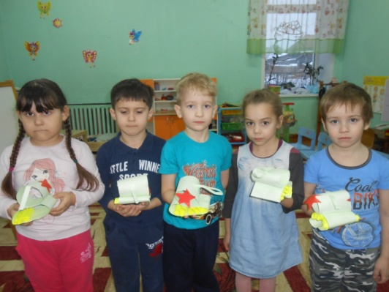
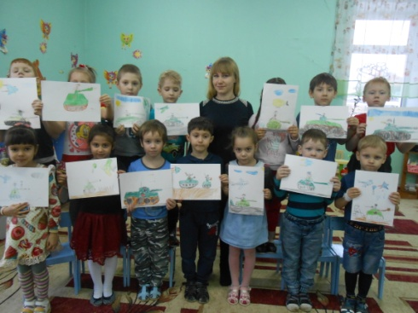

Мастер-класс «Шлем танкиста»
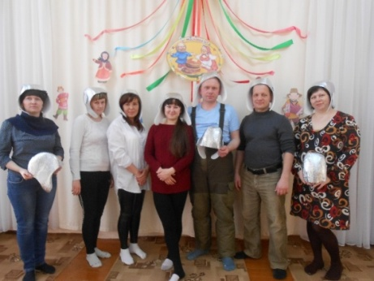
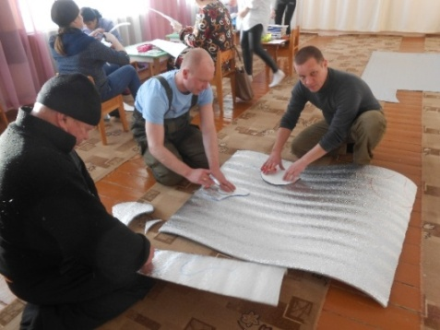
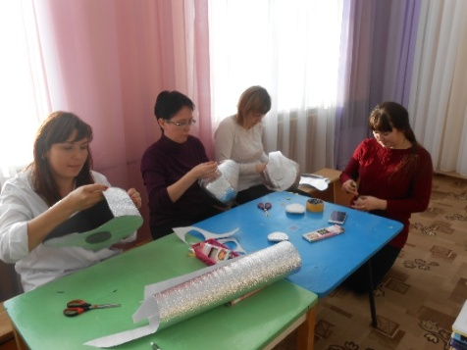

«Завтрак танкиста»

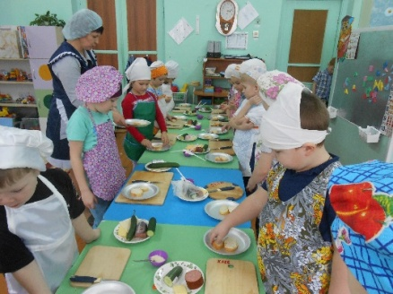
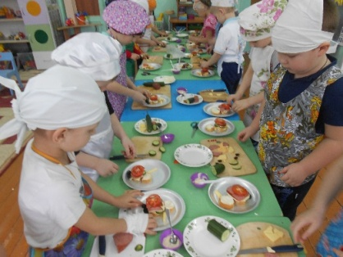
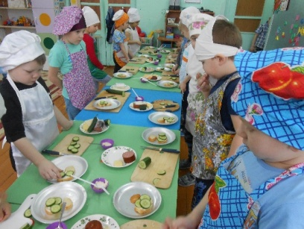

Февраль 2018 № 5
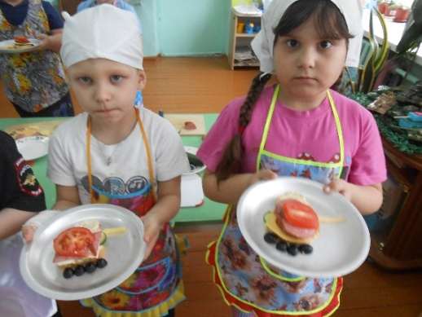
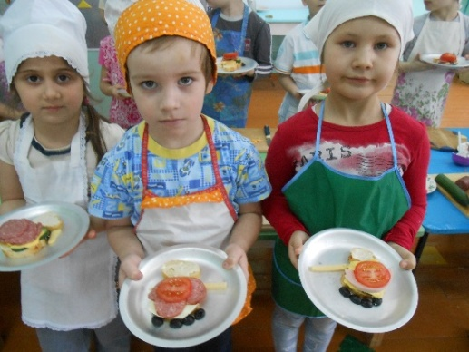

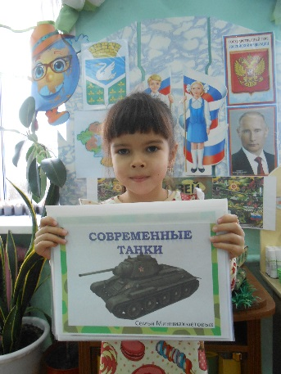
Выставка альбомов про танкистов
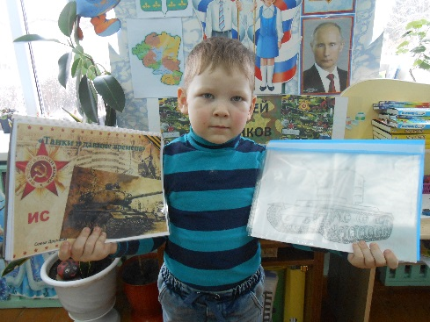

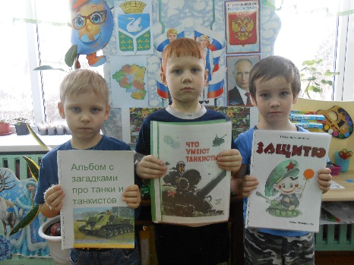

Участие детей и родителей в военно-патриотической игре «Зарница»

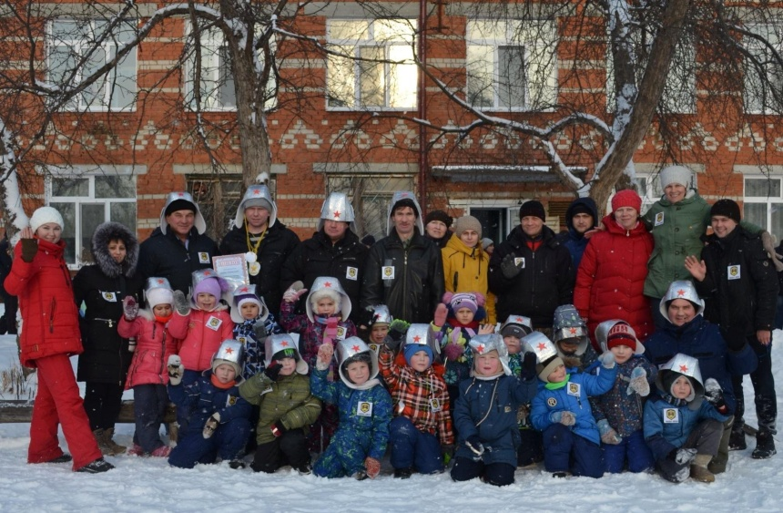

Огромное спасибо всем участникам проекта!

Воспитатель: Дунаева И.А.
Февраль 2018 № 5

Проект «Для чего нам армия?»

Лучшее средство привить детям любовь к отечеству
состоит в том, чтобы эта любовь была у отцов.

Нельзя быть патриотом, не чувствуя личной связи с Родиной, не зная, как любили и берегли ее наши предки, наши отцы и деды.
Исторически сложилось так, что любовь к Родине, патриотизм во все времена в Российском государстве были чертой национального характера. Но в силу последних перемен все более заметной стала утрата нашим обществом традиционного российского патриотического сознания.
Патриотическое чувство не возникает само по себе. Это результат длительного целенаправленного воспитательного воздействия на человека, начиная с самого детства.
Ребенок не рождается злым или добрым, нравственным или безнравственным. То, какие нравственные качества разовьются у ребенка, зависит, прежде всего, от родителей и окружающих его взрослых, как они его воспитают, какими впечатлениями обогатят. В связи с этим проблема нравственного - патриотического воспитания детей дошкольного возраста становится одной из актуальных.
Не менее важным условием нравственно-патриотического воспитания детей является тесная взаимосвязь по данному вопросу с родителями. Прикосновение к «живым» документам истории семьи будит мысль ребенка, вызывает эмоции, заставляет сопереживать, внимательно относиться к памяти прошлого, своим историческим корням. Взаимодействие с родителями по данному вопросу способствует бережному отношению к традициям.
Поэтому в группе «Маленькие эльфы» был реализован познавательно-исследовательский проект «Для чего нам армия» по направлению «Познавательно-речевому» - область «Познание».
Цель проекта
Развитие патриотических чувств у детей младшего дошкольного возраста в реализации проекта.
В течении недели проходили следующие мероприятия:
- Гимнастика «Я бы в летчики пошел»
- Лепка боевой техники (танк, вертолет).
- Рисунки на тему «Наша армия».
- Выставка книг об армии
- Изготовление поздравительных открыток для пап «Кораблик»
- Выпуск стенгазеты «День защитника Отечества».
- Праздничный концерт и зарница посвященный 23 февраля «Наша Армия сильна, охраняет мир она».
В ФГОС дошкольного образования особую роль играет патриотическое воспитание детей дошкольного возраста.

Яковлева И.А - воспитатель
Февраль 2018 № 5

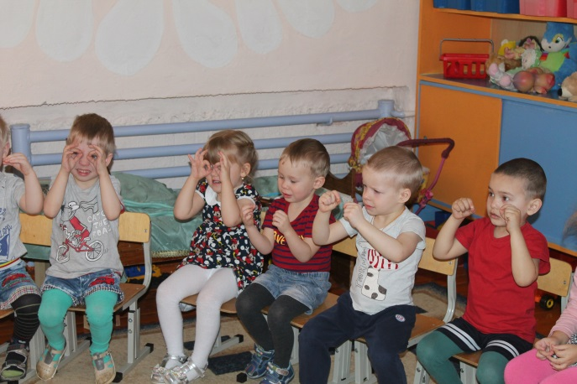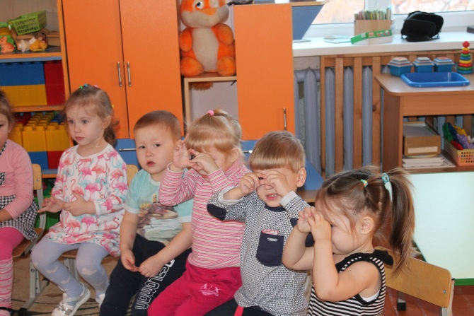
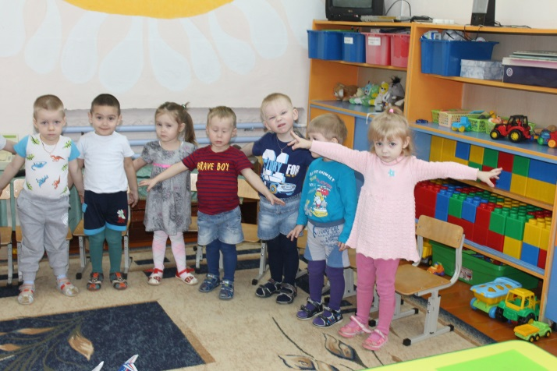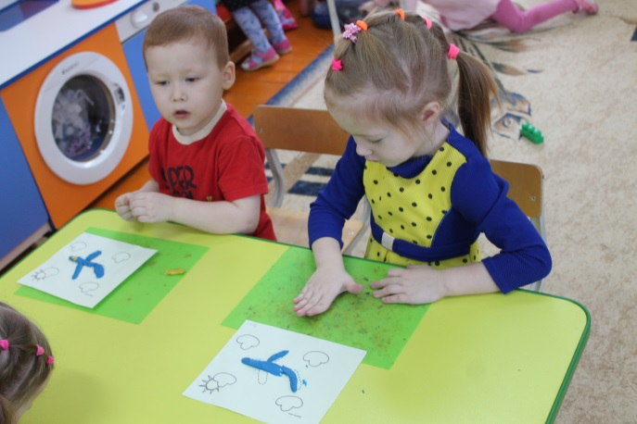
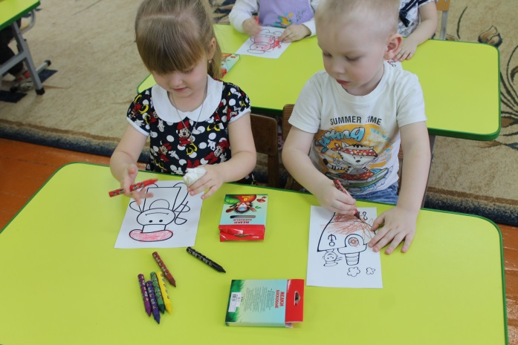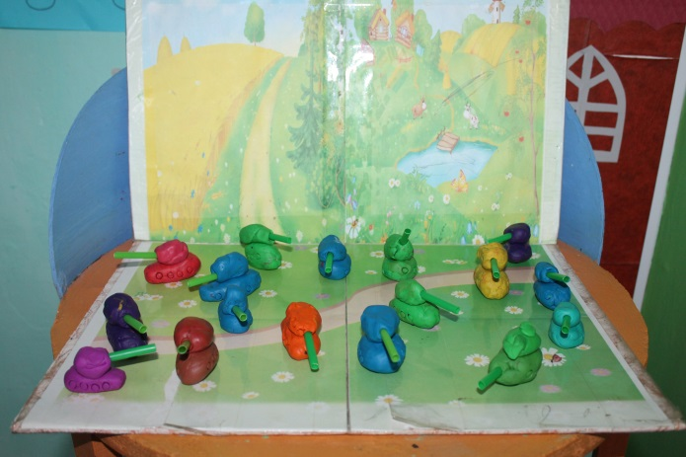
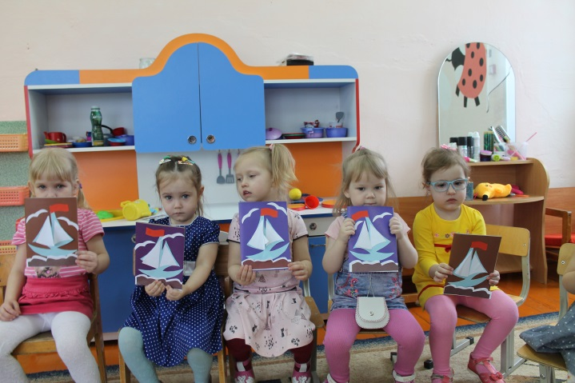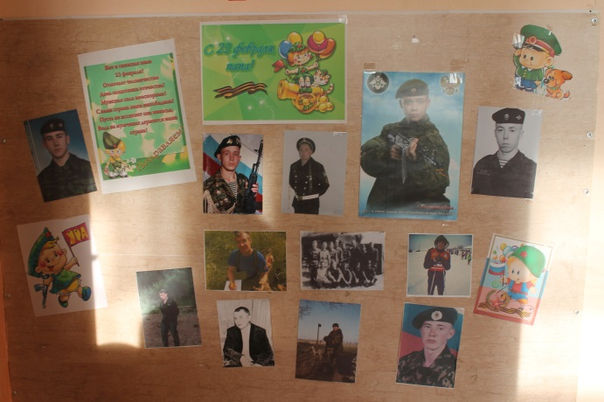

Февраль 2018 № 5

«Русские богатыри – защитники Отечества»
«Что такое «Отечество?» - спросили дети. Это страна, где мы родились, окрепли, где живут наши родители и жили наши предки, где жили и живут люди близкие, дорогие нашему сердцу; это народ, его нравы, обычаи и духовная культура. Совокупность всего этого принято называть Отечеством.
«А с чего начинается любовь к Отечеству? – спросили дети». Любовь к Отечеству начинается с любви к семье, к Родине, к её природе, к городу или селу, в котором человек родился и рос, к родным, к обрядам, к родным обычаям, к истории своей страны. Любовь к Отечеству – это зачаток патриотизма.
«А что такое патриотизм? – спросили дети». Патриотизм – это преданность и любовь к своему Отечеству и своему народу. А если мы начнём вспоминать с давних – давних времён, то узнаем, что славилась русская земля мужественными и сильными людьми – богатырями. Что мы знаем о них? Кто такие богатыри, в какое время они жили, какие подвиги совершали, с кем они сражались, кого защищали?
В рамках проекта по патриотическому воспитанию, в феврале 2018 года, с детьми проводились беседы на тему: «Богатырские доспехи», «Оружие богатырей», «Подвиги русских богатырей». Рассматривание картин В.М. Васнецова: «Три богатыря», «Витязь на распутье», «Битва на Калиновом мосту», знакомство с такими произведениями художественной литературы, как «Три богатыря» Л.Н. Толстого, «Бой Добрыни с Ильей Муромцем» В. Соколовского и т.д.

Дети рисовали «Богатырей земли русской», делали аппликацию на тему: « Три богатыря»,
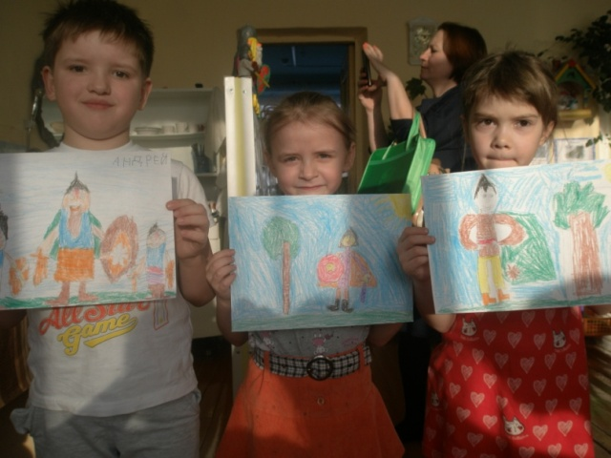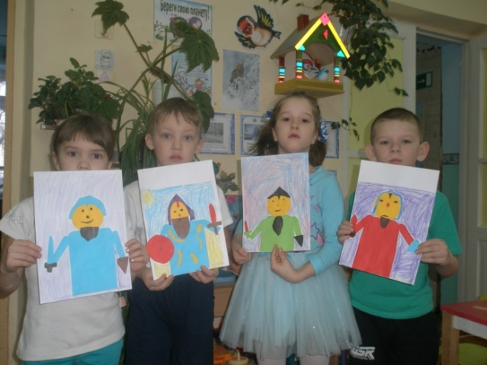

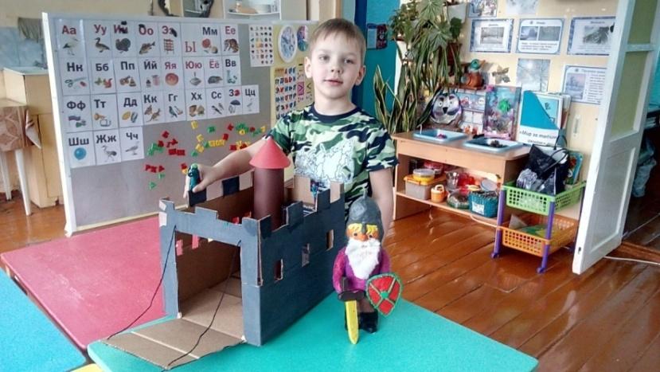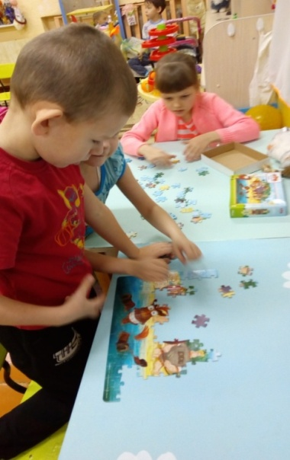

конструировали из бросового материала крепость. Дети с удовольствием составляли игры – пазлы «Три богатыря».
Февраль 2018 № 5

Родители, совместно с детьми изготовили поделки: Илью Муромца, Добрыню Никитича и Алешу Поповича.

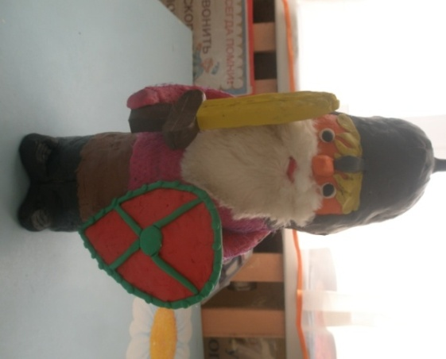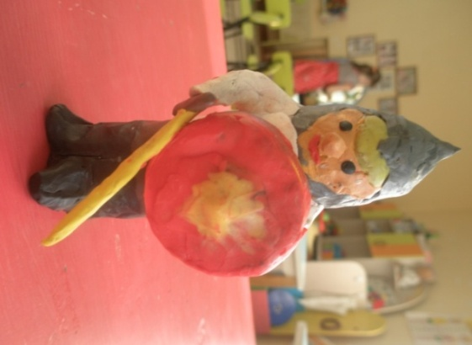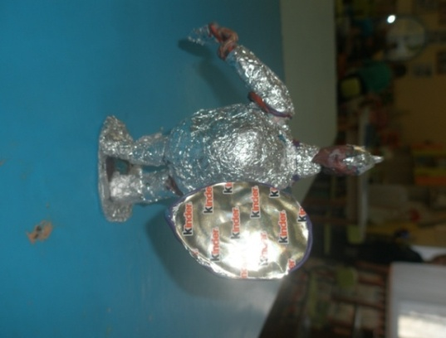

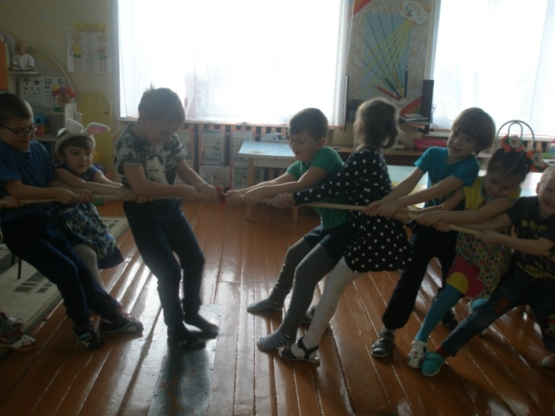
С детьми проводились «Богатырские состязания»:
- перетягивание каната;
- городки.

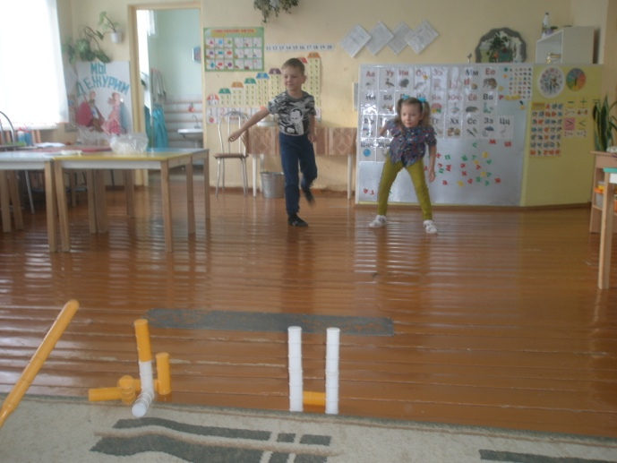

Проведённая работа дала положительные результаты. У детей активизировался словарный запас, появился интерес и расширились знания о нашей Родине – России.

Давлятова Е.В. - воспитатель

Февраль 2018 № 5

КАК ДЕТСКИЙ САД «ТОПОЛЁК» ПАП ПОЗДРАВЛЯЛ.

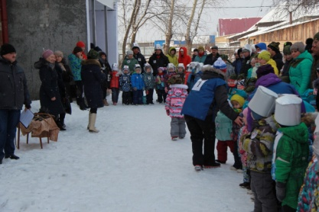
Каждый год в феврале наша страна поздравляет всех мужчин с Днём Защитника Отечества. Но этот 2018 год особенный, ведь Российская армия отмечает вековой юбилей. Традиционно днем Красной Армии считается 23 февраля — в этот день начался массовый призыв добровольцев в ряды вооруженных сил. Торжества в связи со столь значимой датой пройдут по всей России, во всех городах, поселках, в школах, в детских дошкольных учреждениях.
И наш детский сад не является исключением, ведь каждый год дети поздравляют пап, дедушек, братьев с эти большим праздником. На торжественных утренниках дошколята радуют их своими песнями, стихами, танцами. Но в этот юбилейный год коллективу «Тополька» захотелось поздравить родителей особенно, необычно. Подумав, мы пришли к выводу, что для решения данной задачи надо искать новые формы и методы, и мы решили провести совместно с родителями военно-спортивную игру «Зарница».
В игре приняли участие дети двух младших («Пограничники», «Десантники»), средней («Казаки»), старшей («Танкисты») и подготовительной («Моряки») групп, так же их родители, и что особенно радостно, не только папы, но и мамы. Команды-участницы ждали игру с нетерпением. Начало было традиционным: общее построение, где командиры обязательно проверили готовность каждой команды. И тут всех ждал сюрприз! На «Зарницу» прибыли казаки Атаман хутора «Атаманова гора» Мулануров Николай Николаевич и педагог-инструктор по работе с детьми с казачьей молодёжью Хорунжий Стахеев Олег Владимирович. Мулануров Николай Николаевич поздравил мужчин с Днем Защитника Отечества, а Стахеев Олег Владимирович удивил владением сабли, витня, булавы. Все зрители были в восторге. После того, как командиры отрядов сдали рапорт «Главнокомандующему» - ветерану боевых действий в Чеченской республике Долгих Виталию Михайловичу. Он объявил о том, что знамя каждой команды было похищено врагами, и их задача была пройти все испытания и найти свое знамя. Всем отрядам раздали маршрутные листы, где были указаны станции. Игра «Зарница» была построена в форме военно-спортивной эстафеты, где команды продвигались по маршруту, который был указан на схеме. У каждой команды была своя схема и свой маршрут для того, чтобы группы на контрольных пунктах, по возможности, не пересекались. После получения маршрутных листов все отправились на соревнования.
Командам предстояло показать свои знания и умения на шести разных этапах игры. «Переправа», «Меткий стрелок», «Марш бросок», «Покорение горы», «Полоса препятствий» - вот задания, которые предстояло выполнить участникам. На каждом контрольном пункте находился ведущий, который сообщал детям и родителям задание, отмечал правильность его выполнения, и вручал им медаль. В каких-то заданиях учитывалась ловкость или меткость выполнения, а в каких-то – скорость. Больше всего детям понравилось задание «Разминируй поле», в котором детям предлагалось найти «мины» (разноцветные мячики) закопанные в снегу и «обезвредить» их, а затем найти свой флаг. Игра проходила очень дружно и организованно. Дети и взрослые с интересом выполняли все задания, с удовольствием проводили время на свежем воздухе. Каждый из участников понимал, что сегодня действительно «Один за всех, и все за одного». Все отлично справились с заданиями. В завершении соревнований «Главнокомандующий» Долгих Виталий Михайлович поздравил с успешным выполнением заданий, выразил
Февраль 2018 № 5

благодарность отрядам за участие в игре, за мужество, смелость, сплоченность, решительность в выполнении боевых заданий и наградил все отряды Грамотами. Ну а на привале всех ждал повар с солдатской кашей и горячим чаем! От такой вкусной каши на свежем воздухе не смогли отказаться ни дети, ни взрослые.
Такие мероприятия как «Зарница» способствуют сплочению детского, родительского и педагогического коллективов, развитию физической подготовки дошкольников, привлечению детей к здоровому образу жизни, выработке навыков действий в экстремальных ситуациях и несут познавательный характер, положительный настрой. Не смотря на погодные условия игра «Зарница» прошла организованно, интересно, познавательно только благодаря слаженной работе коллектива детского сада.

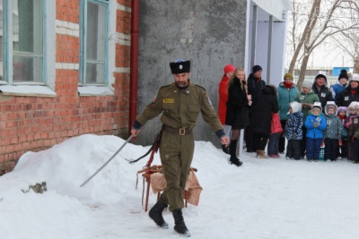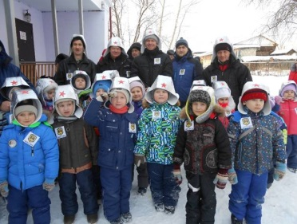

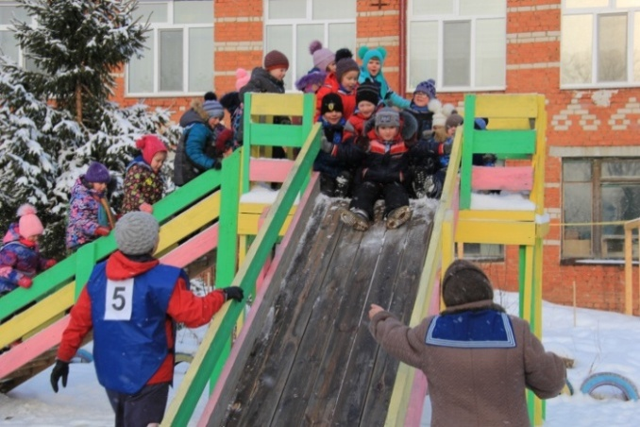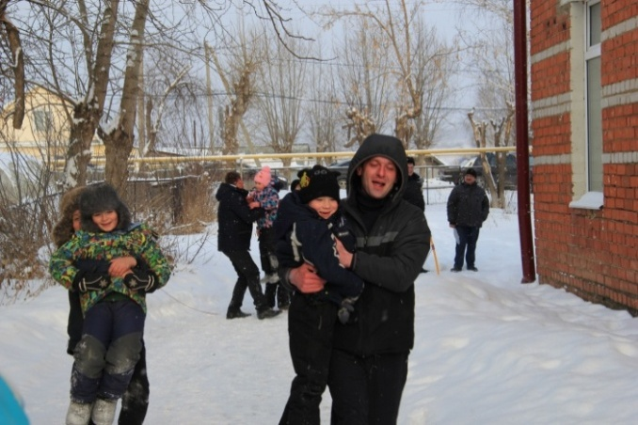

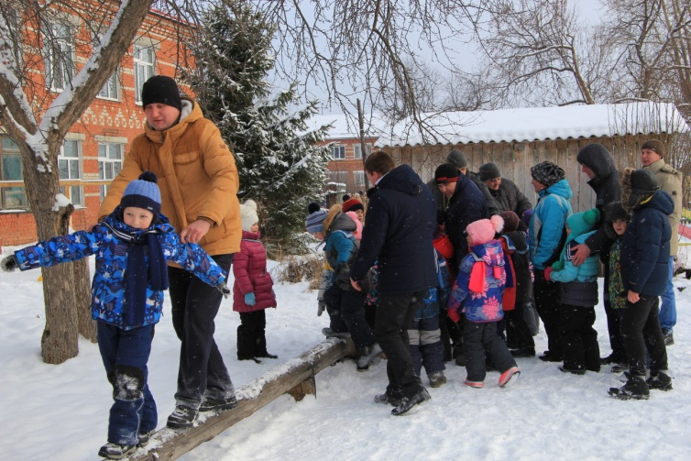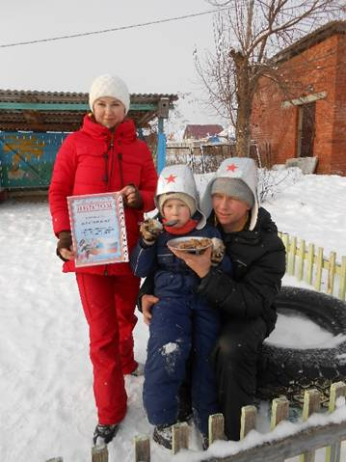

Февраль 2018 № 5

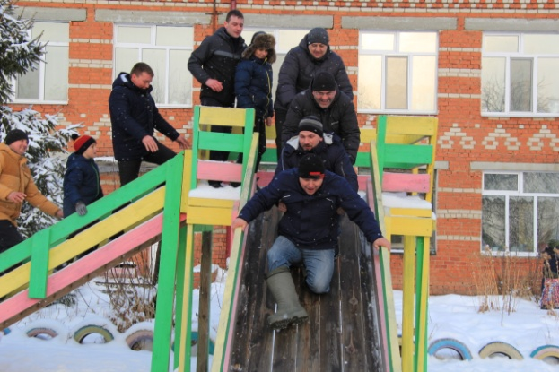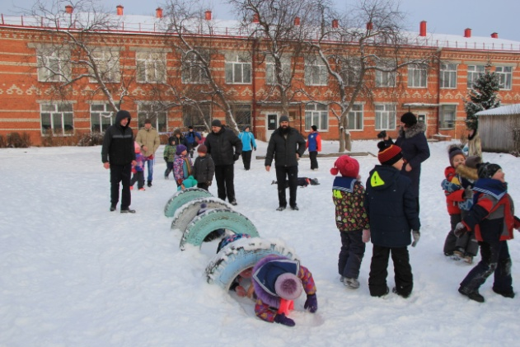

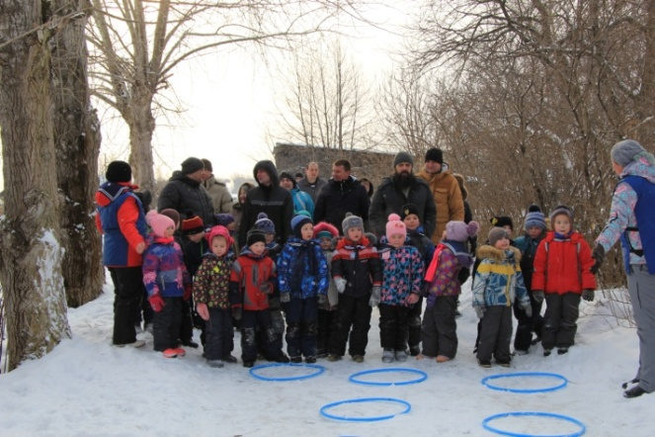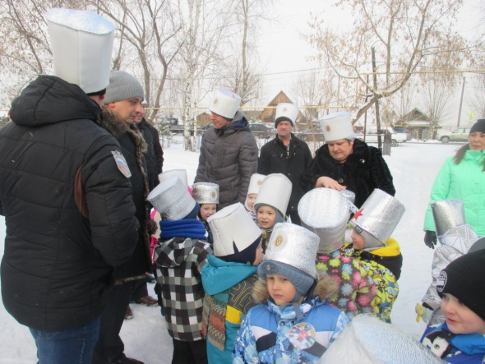
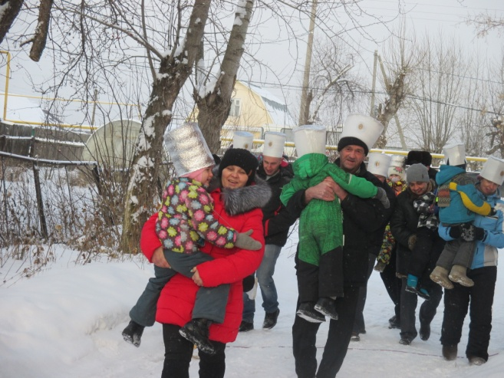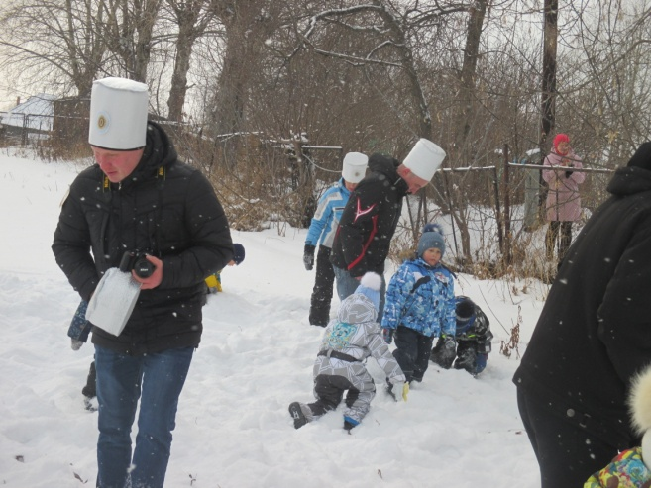

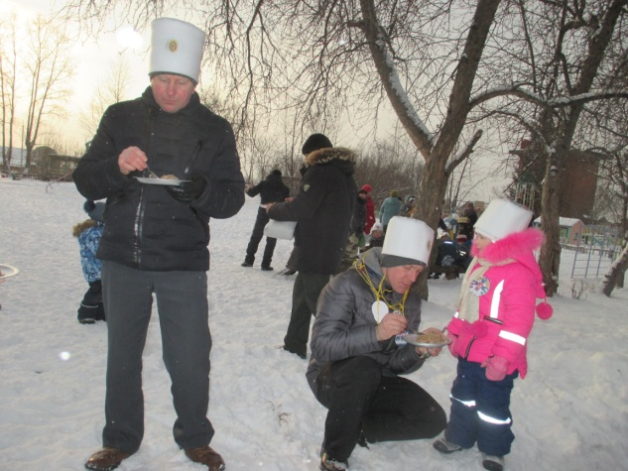 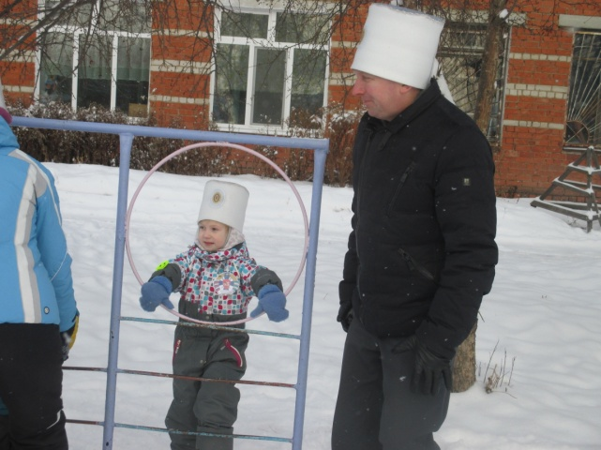 Музыкальный руководитель Терентьева Ирина Николаевна.
Февраль 2018 № 5
Детский сад «Тополёк» готовится к выборам
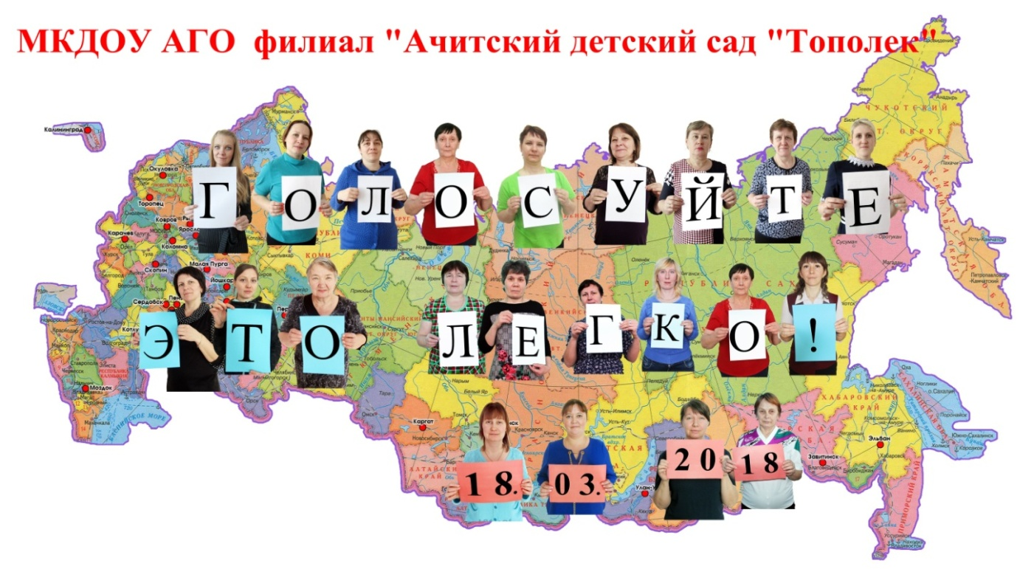
Делимся опытом.
1 марта 2018 года на базе МКДОУ АГО «Ачитский детский сад «Улыбка» - филиал «Бакряжский детский сад «Колокольчик» состоялась трансляция педагогического опыта в «Школе педагогического мастерства». Педагоги из разных дошкольных образовательных организаций Ачитского района делились опытом работы в нетрадиционной технике рисования. Были проведены замечательные мастер – классы, в ходе которых произошло знакомство с новыми нетрадиционными техниками рисования (рисование на молоке, эбру, рисование пеной для бритья, паспарту (рисование с помощью рамок), а так же новой техникой аппликации айрис фолдинг.
Безрукова Ирина Александровна осветила тему «Нетрадиционные формы работы с семьей по художественно – эстетическому развитию в ДОО». Все участники «Школы педагогического мастерства» получили сертификаты.
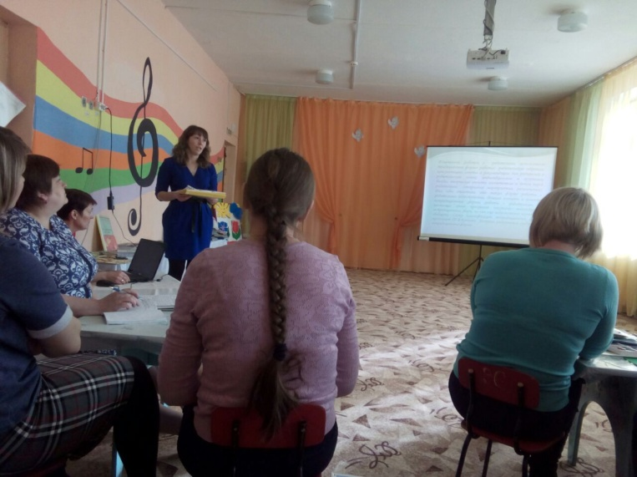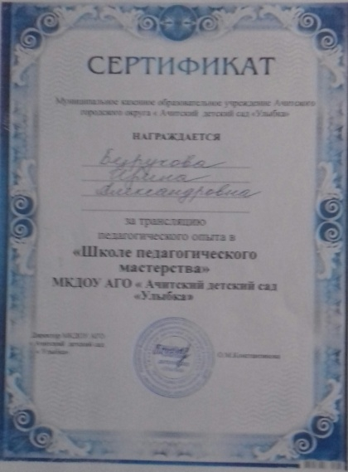
Безрукова И.А. - воспитатель
Февраль 2018 № 5
Конкурс «Моя прекрасная няня - 2018»
16 февраля в детском саду «Улыбка» походил конкурс «Моя прекрасная няня». Наш детский сад представляла Чаурина Розалия Лотофулловна – младший воспитатель группы «Капитошки». Конкурс проходил по четырем номинациям. Конкурсантки представляли свои «Визитные карточки», «Дефиле костюма младшего воспитателя», «Сделай игрушку из подручного материала», «Творческий конкурс». Розалия Лотофулловна выполнила все задания и получила диплом участника конкурса. Весь коллектив поздравляет нашу коллегу и желает ей удачи!
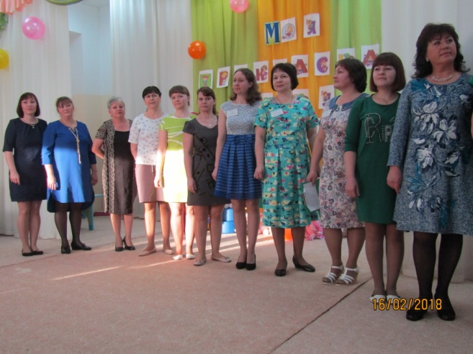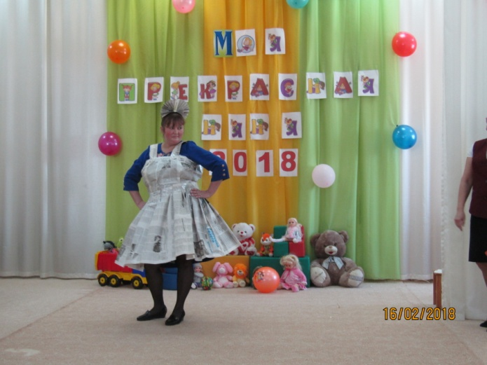

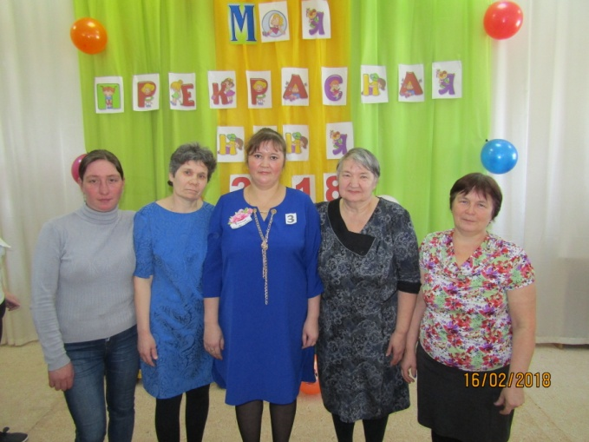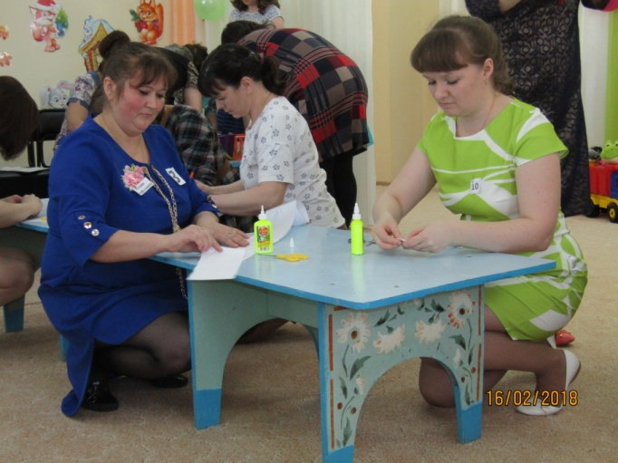

Муниципальное казенное дошкольное образовательное учреждение
Ачитского городского округа «Ачитский детский сад «Улыбка» -
филиал «Ачитский детский сад «Тополёк»
п. Ачит, Ул. Кривозубова, 31
телефон: (343 91) 7-12-77 сайт: https://smile-ach.tvoysadik.ru/

